SAVUR PROF. DR. AZİZ SANCAR İLÇE DEVLET HASTANESİ
ATIK YÖNETİMİ ENVANTER LİSTESİ
KODU | AY.LS.01 | YAYIN TARİHİ | 03.01.2019 | REVİZYON TARİHİ | 11.01.2022 | REVİZYON NO | 01 | SAYFA SAYISI | 01
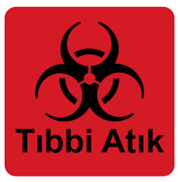  (KIRMIZI ÇÖP POŞETİ) |  |  | 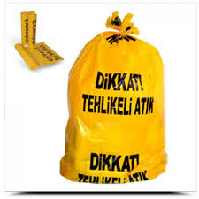
ENFEKSİYÖZ ATIKLAR  (Enfeksiyon yapıcı etkenleri taşıdığı bilinen vetaşıması muhtemel atıklar)  - Enjektör (iğne ucu çıkarılmış)  - Kan ile kontamine olmuş atıklar  - Katater ve serum setleri  - Foley sonda,NG sonda,PEG sonda  - Trakeostomi kanülü  - İzolasyon uygulanan hasta atıkları  - Klinikte takip edilen enfeksiyonu kesinleşmiş izolasyona alınan hastalar ve olası enfekte hastaların çıktıları  - Kan setleri  - Laboratuar atıkları  PATOLOJİK ATIKLAR  - Cerrahi girişim otopsi veya patoloji çalışması sonucu ortaya çıkan dokular,organ vücut parçaları,vücut sıvıları  KESİCİ-DELİCİ ATIKLAR  - İğne ucu,lanset,serum seti iğnesi  - Bistüri,cerrahi sütur iğnesi,biyopsi iğneleri  - Kırık cam,ampul,lam-lamel,flakon | GERİ DÖNÜŞÜM ATIKLARI  - Kağıt  - Karton  - Plastik  - Metal  - Bitmiş flakonlar (serum setinden ayrıldıktan sonra)  - Bitmiş serum şişe ve poşetleri (serum setinden ayrıldıktan sonra) | EVSEL ATIKLAR  - Enfekte olmadığı kanıtlanmış hastaların;  - Enteral beslenme torbası,aspirasyon sondası  - NG sonda,PEG sondaları,kullanılmış eldiven,önlük,boşaltılmış idrar torbaları,entübasyon ve trakeostomi kanülü,oksijen maskeleri,elektrodlar  - Çocuk hasta bezleri ve kadın doğum pedleri  - Wc atıkları(Enfekte yara ve kan ile bulaşı olmayan,kullanılmış hasta bezleri,ördek,süngü )  - Kontamine olmayan eldiven  - Balgam kapları  - Mutfak yemekhane atıkları  - Bahçe atıkları  - Kompozit atıkları( ayran kutuları,yoğurt kapları,meyve suyu kutuları,karton ve plastic bardaklar ) | TEHLİKELİ ATIKLAR  - Kartuş tonerleri  - Kullanılmış yağlar  - Laboratuvar kimyasalları  - Sitotoksik ve sitostatik ilaçlar  - Florasan lambalar ve cıva içeren atıklar  - Farmostatik atıklar  - Yarım kalmış ilaç flakonları ve içine ilaç katılmış serumlar  - Piller

